**PLANIFICACIÓN SEMANAL 2020 KINDER**

**Semana 21 al 25 de septiembre**

|  |  |  |  |
| --- | --- | --- | --- |
| Nombre del maestro: Debora Soto/ Andrea Castillo | Grado: Kínder | Sección: A y B | Materia: Destrezas de Aprendizaje |

|  |  |  |
| --- | --- | --- |
| **Contenido** | **Actividad** | **Libro/Cuaderno** |
| Fracciones | **LUNES 21**  **Clase en línea por medio de zoom**  **Desarrollo del tema en el video**   * La docente presentará el contenido con material didáctico (platos desechables) * Aprenderemos acerca de las fracciones utilizando la pág. 231 como referencia * Los alumnos ayudarán a la docente a ordenas los platos desechables según sea la fracción | **MATERIAL PARA LA PRÓXIMA CLASE**  **1 tableta de plastilina de cualquier color**  **1 cuchillo plástico**  **1 tabla de picar** |
| Fracciones | **MARTES 22**  **Clase en línea por medio de zoom**  **Desarrollo del tema en el video**   * Utilizando la plastilina y el cuchillo de plástico realizaremos pasteles y los dividiremos según la fracción que la docente indique * Trabajaremos pág. 232 | * Libro pág. 232   **MATERIAL PARA LA PRÓXIMA CLASE**  **Realiza círculos de diferente color y divídelo en partes para representar cada fracción como se muestra en el ejemplo.** |
| Fracciones | **MIERCOLES 23**  **Clase en línea por medio de zoom**  **Desarrollo del tema en el video**   * Utilizando el material solicitado jugaremos a las fracciones locas. La docente ira mencionando que fracción deben formar según la ficha que muestre en la pantalla * Trabajaremos pág.233 | * Libro pág. 233   **MATERIAL PARA LA PRÓXIMA CLASE**  **Imprimir o dibujar la hoja de trabajo sobre fracciones** |
| Fracciones | **JUEVES 24**  **Clase en línea por medio de zoom**  **Desarrollo del tema en el video**   * Realizaremos las hojas de trabajo sobre las fracciones en el cuaderno azul | * Cuaderno Azul |

|  |
| --- |
| Ejemplo de Fracciones con papel |

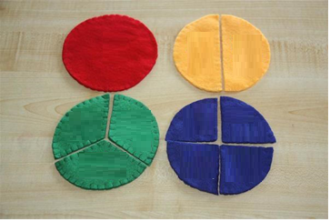

|  |
| --- |
| Hoja de Trabajo |

